教育部学籍在线验证报告下载流程

- 进入中国高等教育学生信息网(学信网)（网址：https://www.chsi.com.cn/

- 点击右侧“学信档案”下面的登陆
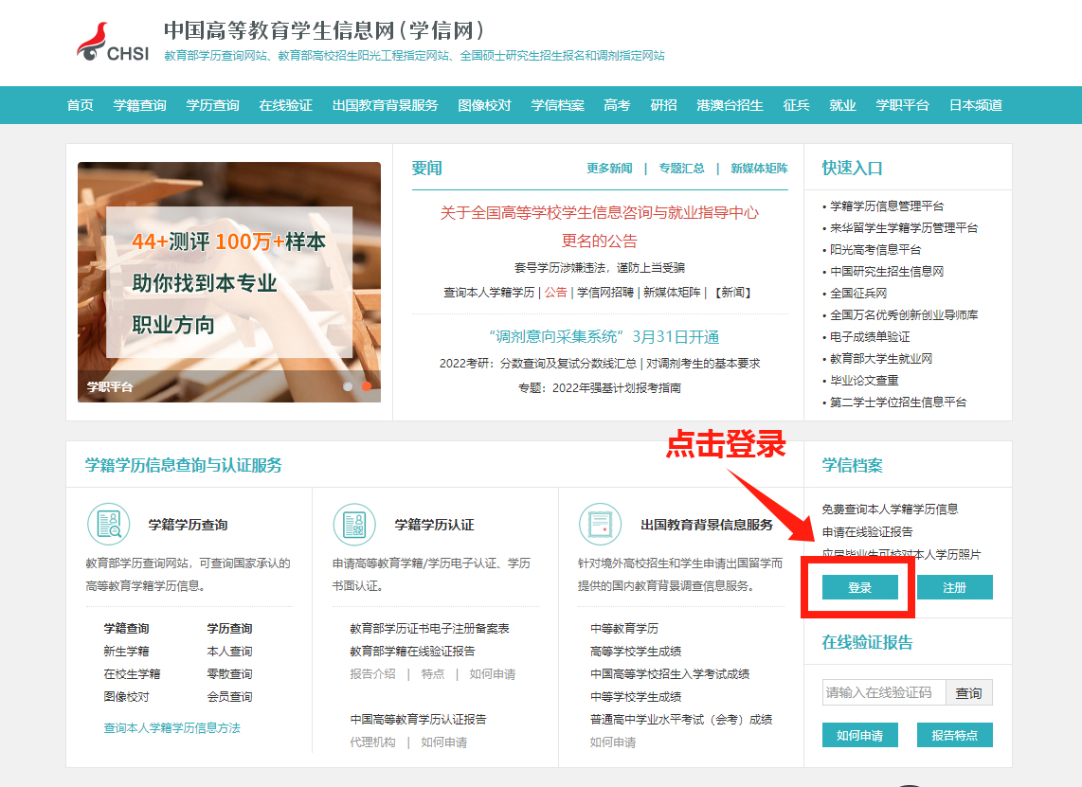
网页跳转到学信档案登陆页面。未注册用户点击注册学信网账号进行账号注册并登录；已经注册过的用户可以使用账号密码或者短信验证码等方式进行登录。

- 用户登陆进去后点击“在线验证报告”下方的“查看”

点击进去后选择左侧“教育部学籍在线验证报告”下方的“查看”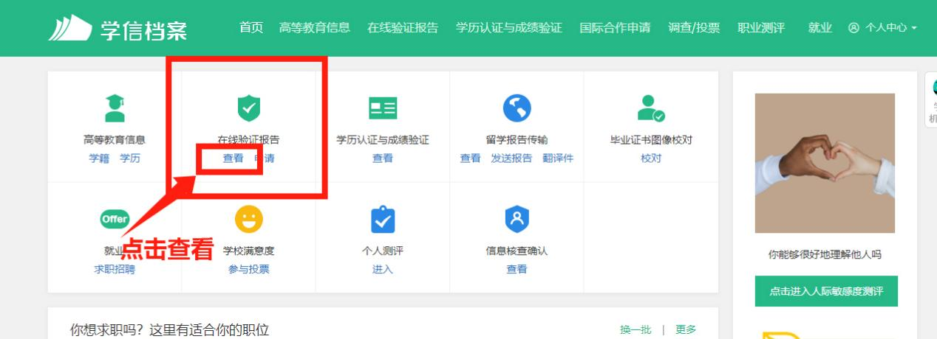
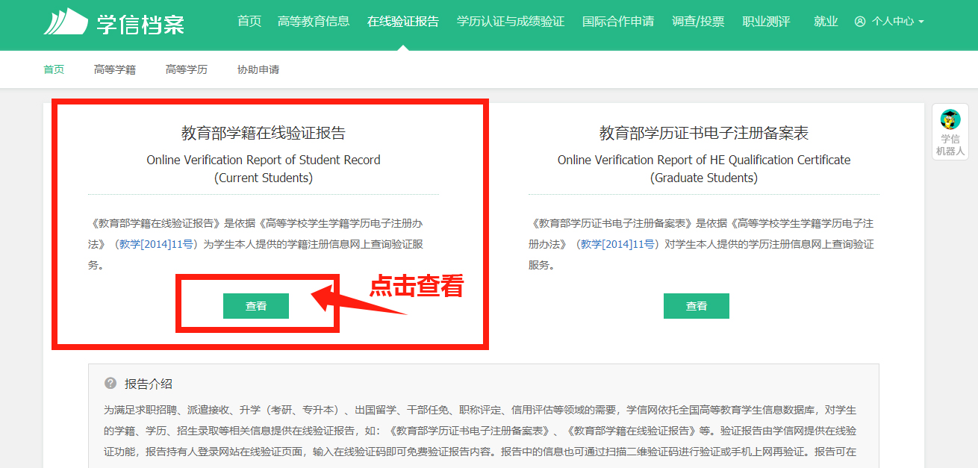

- 点击“查看”如未申请先选择申请之后点击“查看”。然后在已申请的报告列表中选择报告后方的“查看”
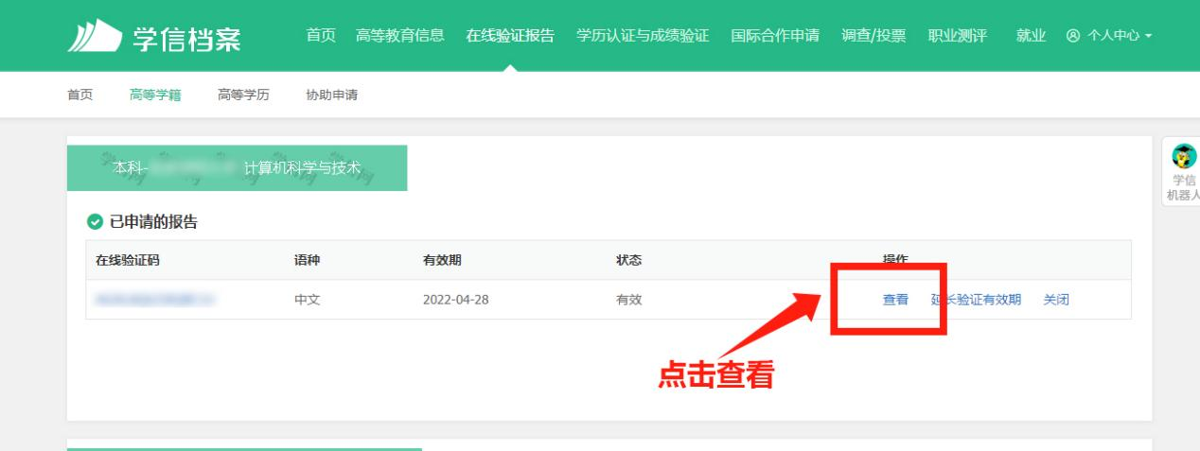
打开后可以看到教育部学籍在线验证报告，点击报告右上方的PDF 进行下载即可。
